Contenido

1. **Color**. 3

2. **Fuentes**. 3

- **Tipografía**: 3

- **Pesos**: 3

- **Estilo**. 3

3. **Iconos**. 3

4. **Imágenes**. 4

1. **Color**.
2. **Fuentes**.

* **Tipografía**:
  + Roboto.
* **Pesos**:
  + Usamos "Regular", "SemiBold" y "Bold".
* **Estilo**.
  + 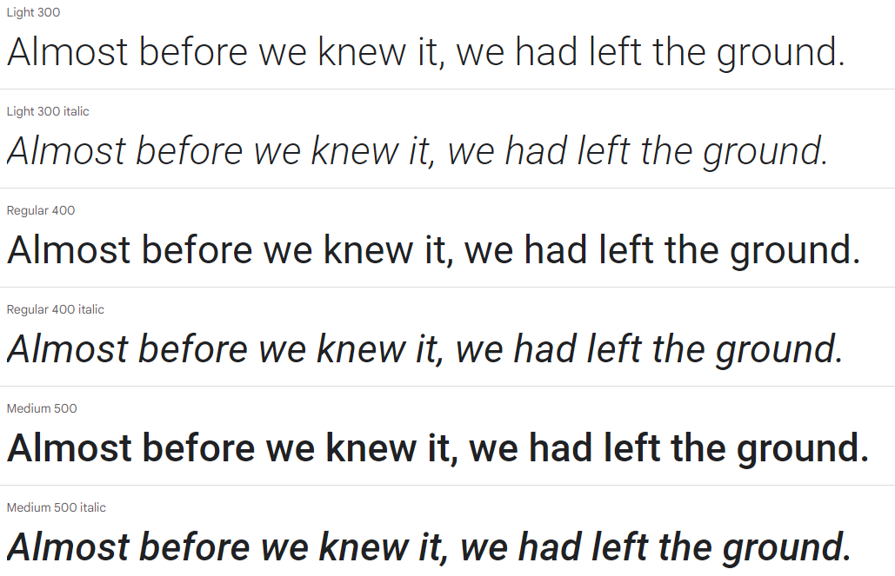Roboto.

1. **Iconos**.
2. **Imágenes**.